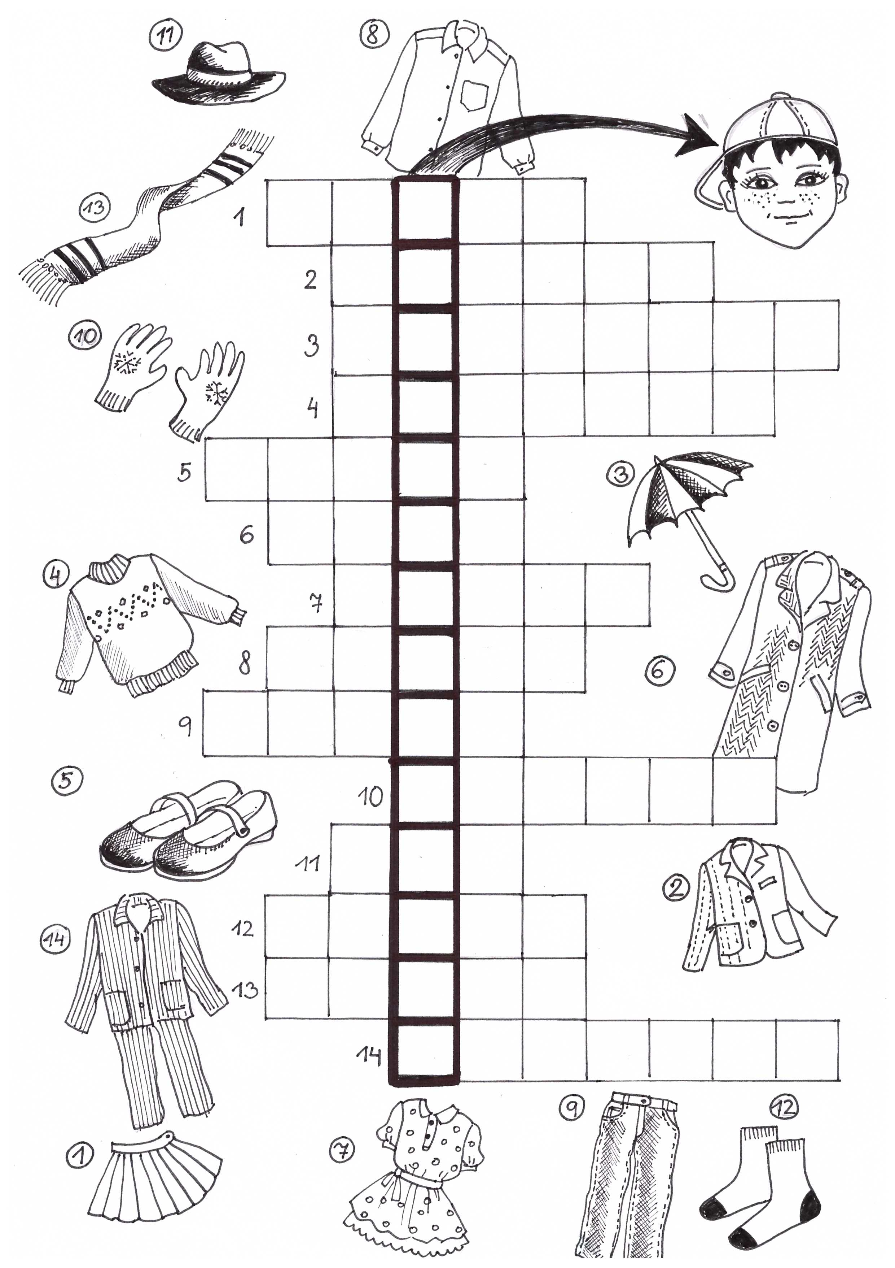

Řešení: 1 – skirt, 2 – jacket, 3- umbrella, 4 – sweater, 5 – shoes, 6 – coat, 7 – dress, 8 – shirt, 9 – jeans, 10 – gloves, 11 – hat, 12 – sockes, 13 – scarf, 14 – pyjamas

Tajenka: I am wearing a cap.

Zdroj: vlastní kresba autorky

